**Tarefas Executadas – Novembro 2021**

Financeiro

1. Lista de Alunos Inadimplesntes FIPT

Desenvolvida uma nova funcionalidade (tela) que pesquisa no banco de dados da FITP todas as parcelas em aberto dos alunos inadimplentes.

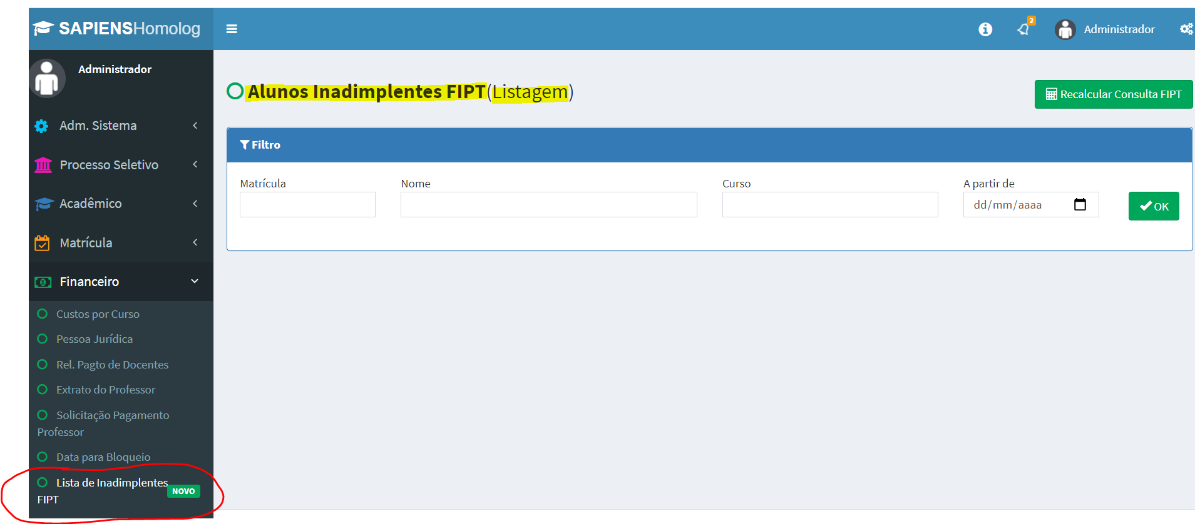

O processo começa por meio de um botão que, ao ser clicado, faz a consulta, na base de dados da FIPT (Gemini), de todas as parcelas atrasadas dos alunos com o valor original. Então é realizado o processamento dessas informações calculando os juros e a multa baseada nos dias em atraso das mesmas.

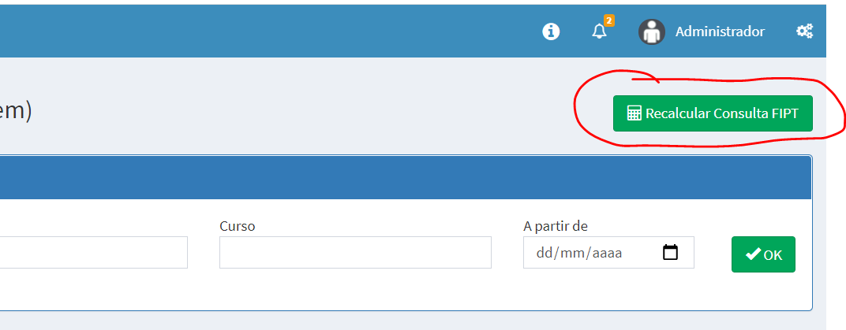

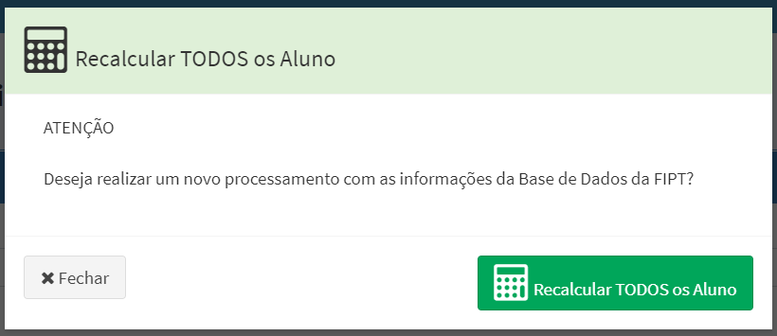

A lista apresentada as seguintes informações:

Matrícula do aluno (quando o SAPIENS encontra); Nome do aluno inadimplente; Curso do Aluno; E-mail do Aluno; Data em que o processamento foi realizado; Quantidade de parcelas atrasadas; Valor total (atualizado); Datas que foi enviado e-mail pelo SAPIENS; Ocorrências cadastradas na Base de Dados da FIPT; Datas de inclusão e exclusão do Aluno no SERASA (informação FIPT); Enviar e-mail individual (também informa se há divergências no processamento do aluno, e também informa se é necessário atualizar as informações para se enviar um e-mail); Enviar E-mail em lote (coluna para se “marcar” que o aluno em questão estará na lista um eventual envio de vários e-mails em lote); Recalcular individual (botão para o recalculo somente do aluno em questão).

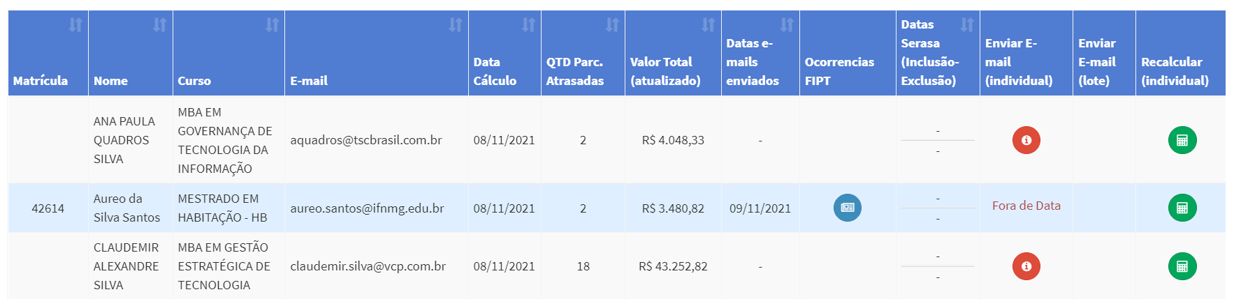

O SAPIENS oferece a possibilidade de apresentar todo o histórico das ocorrências cadastradas na Base da Dados da FIPT (Gemini) por meio de um botão de “Ocorrência FIPT”

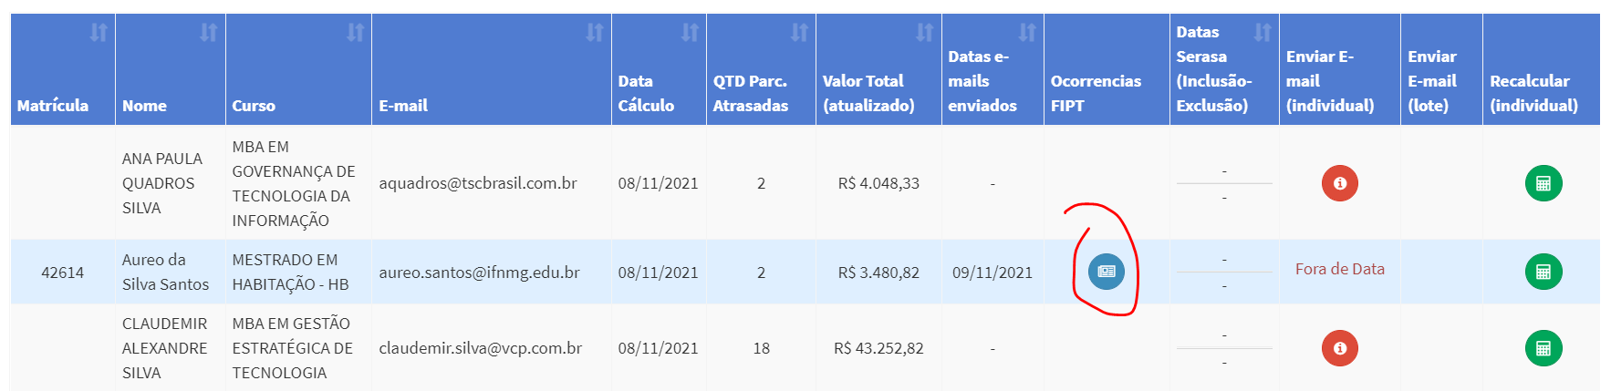

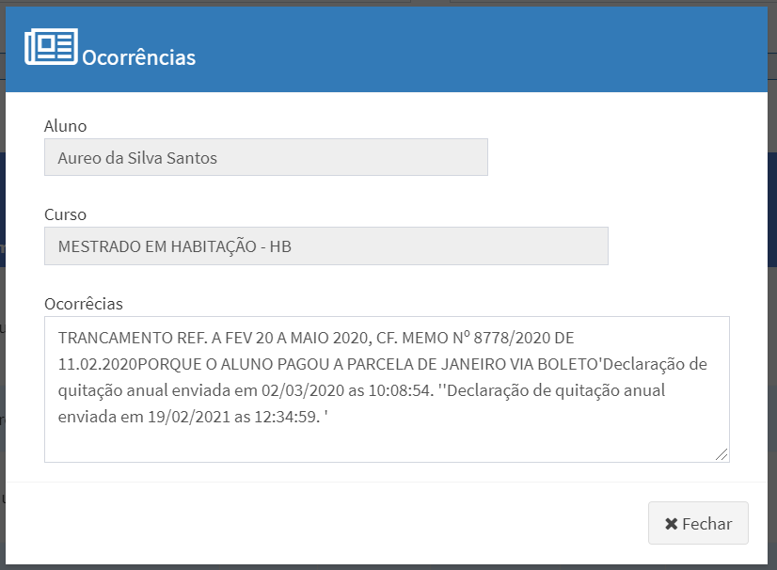

O SAPIENS, após o processamento, realiza uma tentativa de “linkar” (encontrar) o aluno em sua Base de Dados por meio do CPF ou Nome ou E-mail. Caso o SAPIENS não consiga encontrar o aluno na Base de Dados ou se alguma informação relevante (CPF ou Nome ou E-mail) estiver divergente o SAPIENS deixa a informação disponível. (Nesse caso não é possível o envio de e-mail para o aluno em questão)

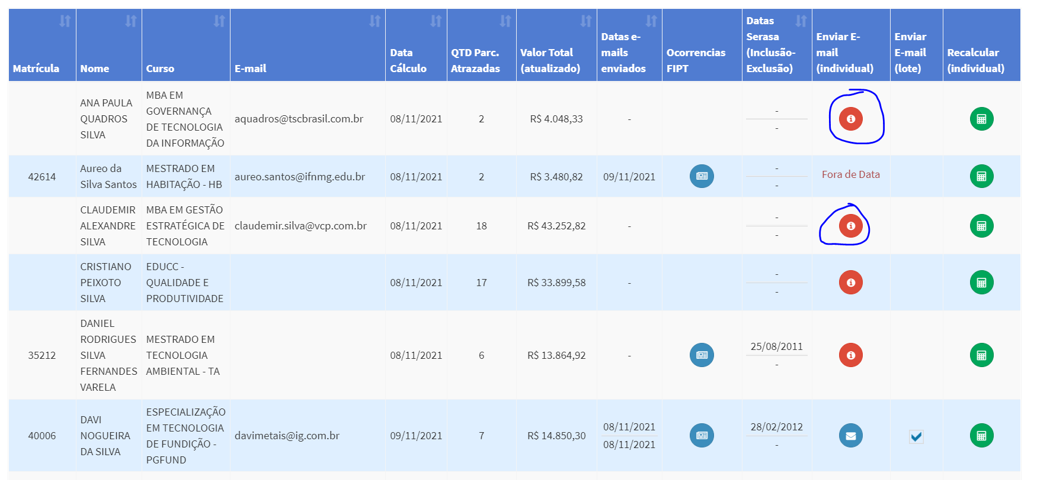

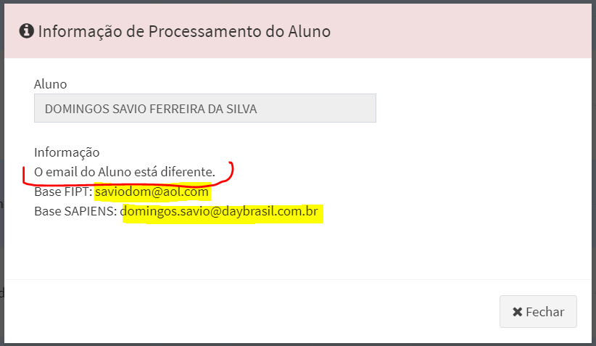

O SAPIENS possibilita o envio de e-mails individuais com a possibilidade de ver, no detalhe, todo o processo das parcelas atualizadas.

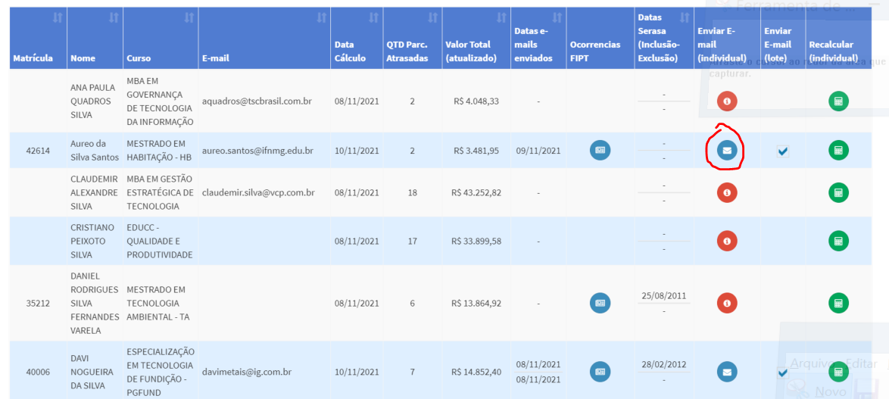

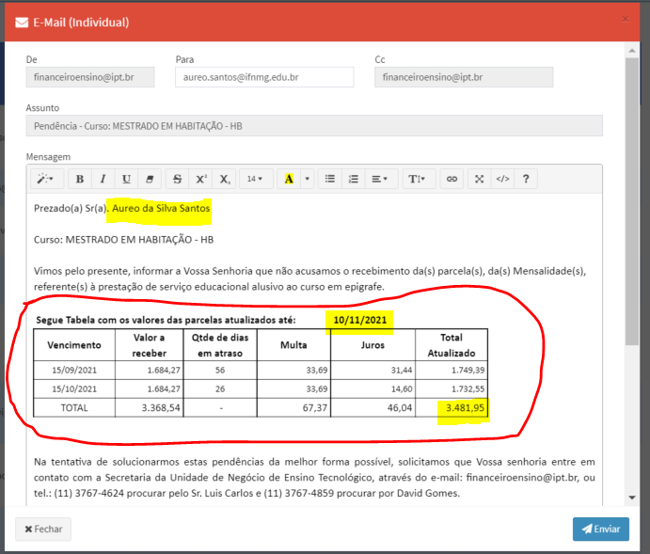

Caso o processo não tenha sido atualizado no “dia corrente” o SAPIENS informa que o mesmo está “Fora de Data” e não disponibiliza o botão para envio do e-mail, impossibilitando assim que um e-mail com valores desatualizados seja enviado equivocadamente.

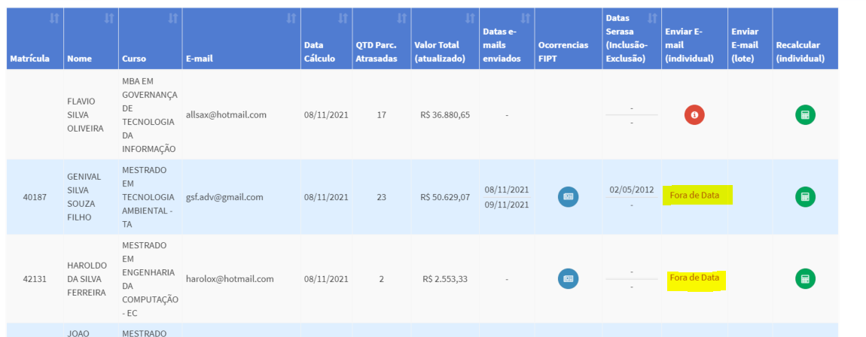

Após o envio do e-mail do email o botão fica “lilás” indicando que um e-mail foi enviado no “dia corrente”, a data de envio do e-mail agora é apresentada na coluna “Datas e-mails enviados”, e o campo “checkbox” da coluna “Enviar e-mail (Lote) é desmarcado para evitar que esse aluno receba, equivocadamente, um outro e-mail em um futuro envio de e-mails em lote no “dia corrente”

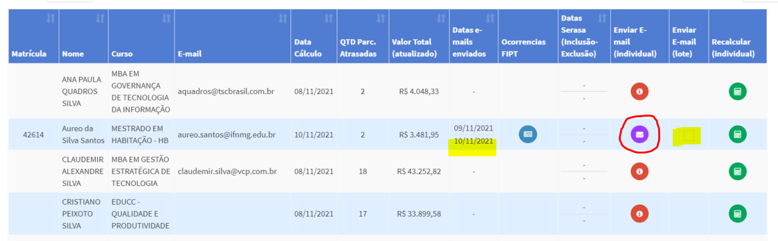

E-mail que o aluno recebe (modelo):

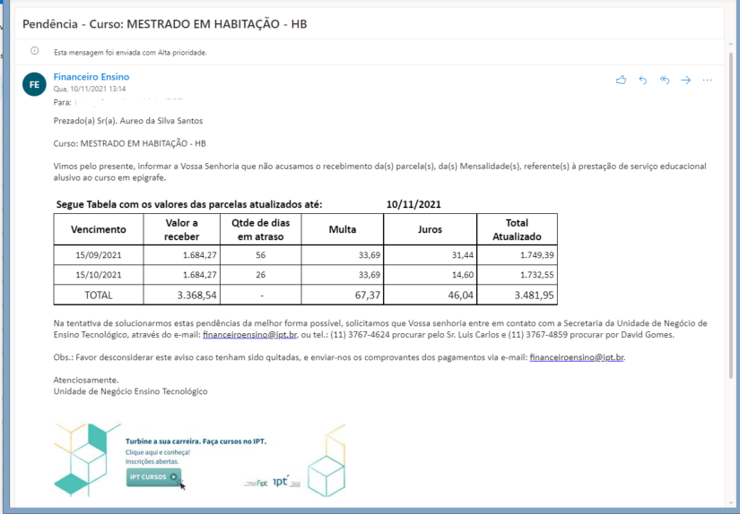

Há um botão para um Recalcular (processar novamente) um aluno individualmente.

Caso um aluno entre em contato para um acerto em um dia posterior pode-se fazer o cálculo somente do aluno em questão, ou mesmo caso a FIPT acerte os dados de um aluno específico.

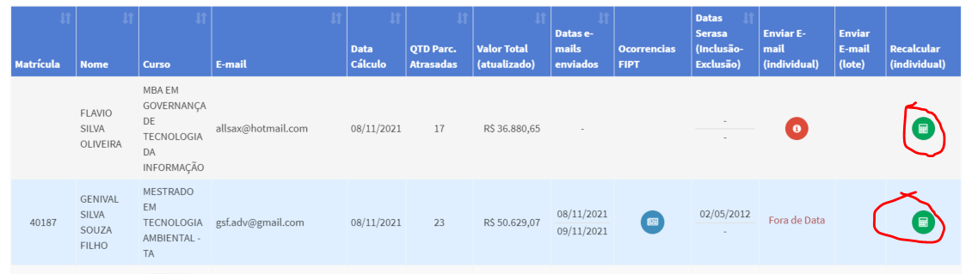

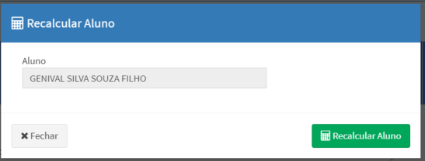

Outro recurso é o envio de e-mails em lote. Nesse caso, o SAPIENS enviará um e-mail automaticamente para todos os alunos que estiverem com o campo de “checkbox” marcado. (somente os alunos que estiverem MARCADOS)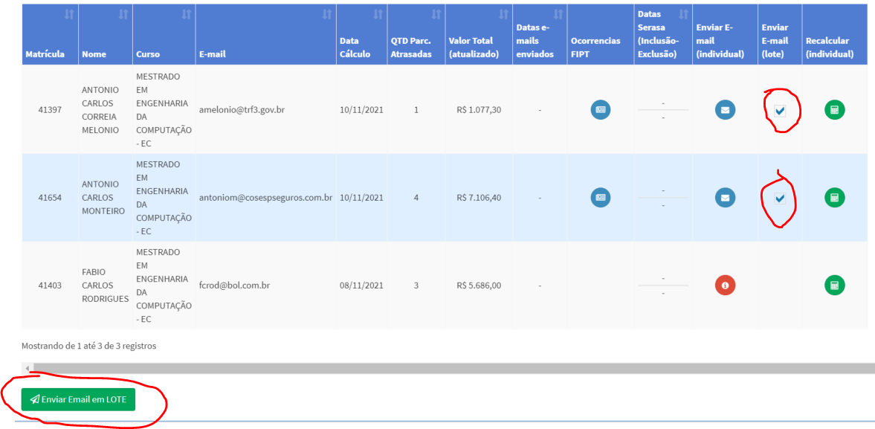

Uma caixa de diálogo é apresentada para “CONFIRMAR” todos os alunos que receberão os e-mails.

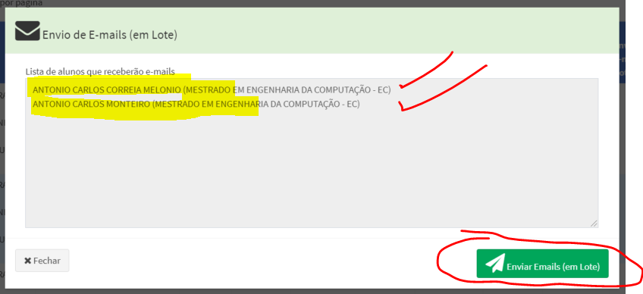

Para finalizar, tem um filtro para auxiliar a pesquisa de registros. São eles: matrícula, Nome (Aluno), Curso, e “A partir de”, sendo que esse último apresentará todos os processos que tem parcelas desde a “Data Informada”, porém caso um aluno tenha um processo onde tenham algumas parcelas com data posterior e, também, inferior então TODO o processo é informado, evitando assim que fique parcelas com data inferior à informada fora do processo total do Aluno.

